Presse-Information

3M Novec für Speicherlösungen für QINOUS

Brandschutz für intelligente Energiespeicher

Die Unterstützung kritischer Elektrizitätsinfrastruktur gewinnt immer mehr an Bedeutung. Gleichzeitig verlässt sich eine wachsende Anzahl von Unternehmen, Krankenhäusern, Hotels und sogar Kommunen auf eine unabhängige lokale Stromversorgung, sogenannte Microgrids. QINOUS ist ein in Berlin ansässiger Spezialist für die Speicherung erneuerbarer Energien und Anbieter intelligenter Energiespeicherlösungen. Seit Kurzem nutzt das Unternehmen 3M Novec 1230 Feuerlöschmittel als Brandschutzlösung in seinen Anlagen.

QINOUS entwickelt Microgrid Batteriespeichersysteme für PV- und Windenergie mit einer durchschnittlichen Leistung von 30 bis 2000 Kilowatt. Diese Microgrids können mit anderen Stromnetzen verbunden und synchronisiert werden oder je nach physikalischen oder wirtschaftlichen Bedingungen unabhängig laufen. Die von QINOUS entwickelte Software steuert die Kombination aus Energieproduktion (aus fossilen oder erneuerbaren Quellen), Energiespeicherung und -nutzung. Auf diese Weise kann der technische und gewerbliche Energieeinsatz der Microgrids optimiert werden. Seit Januar 2020 ist Rolls-Royce Mehrheitsanteilseigner von QINOUS.

Intelligente Energiespeichercontainer
Die Energiespeichersysteme von QINOUS sind in ISO-Standard-Schiffscontainern von 6 oder 12 Metern Länge untergebracht. Der Container besteht aus einer vandalismussicheren, doppelwandigen Aluminiumkonstruktion und einem hochmodernen Dämmstoff. Somit hält er selbst widrigen klimatischen Bedingungen stand. Der Innenraum ist in zwei Bereiche unterteilt. Einer davon ist komplett luftdicht, um schädliche Einflüsse durch Staub, Salznebel, Insekten oder Feuchtigkeit auszuschließen. In der zweiten Kammer befinden sich der Wärmetauscher, die Klimatisierung und der Transformator.

Brandsicher
Die Feuerlöschanlage dient dem Schutz des Steuerungssystems und des Wandlers. Eventuelle Brände werden bereits in der Entstehungsphase durch den Entzug von Wärme gelöscht, bevor es zu weitergehenden Folgen an den Batteriemodulen kommen kann. Ein Übergreifen des Feuers auf die Batteriestationen wird damit verhindert. Die Feuerlöschanlage dient nicht zum Löschen eines Batteriebrands. Das installierte Batteriemanagementsystem und passive Sicherheitsmaßnahmen vermeiden Batteriebrände. Das Novec 1230 Feuerlöschmittel erfüllt alle für diese Anwendung erforderlichen Voraussetzungen, insbesondere in Bezug auf geringen Platzbedarf, eine sehr schnelle Flutung des Schutzbereichs innerhalb von 10 Sekunden und ein schnelles, sauberes Löschen des Feuers. Dazu sagt Joseph Theune, Systemtechniker bei QINOUS: „Die Feuerlöschanlage bietet die erforderliche Personensicherheit. Das Löschmittel selbst verfügt über inerte Eigenschaften und kann somit keine Materialien im Container beschädigen. Feuerlöschanlagen mit Novec 1230 Feuerlöschmittel sind unsere Lösung, wenn unsere Kunden Brandschutz wünschen.“

Eine zukunftsgerechte Lösung
Nachhaltigkeit steht für QINOUS besonders im Fokus. Die bereitgestellten Systeme ermöglichen eine effizientere Nutzung von Sonnen- und Windenergie. Bislang hat QINOUS 35 Megawattstunden an Speicherkapazität für mehr als 55 verschiedene Projekte in 20 Ländern in Europa, Asien, Nordamerika, Australien/Ozeanien und Afrika realisiert. Zu diesen Projekten gehören Krankenhäuser, Hotels und Schulen sowie ganze Stadtbezirke, die zuvor ausschließlich fossile Brennstoffe nutzten. „Die Energiewelt wandelt sich schnell und grundlegend“, sagt QINOUS Geschäftsführer Steffen Heinrich. „Die Nutzung von Stromspeicherung und erneuerbaren Energien ermöglicht Einsparungen von Brennstoffkosten – und schützt dabei die Umwelt.“

Nachhaltiges Feuerlöschmittel
Das 3M Novec 1230 Feuerlöschmittel ist eine naheliegende Wahl, um die intelligenten Energielösungen von QINOUS abzurunden. Joachim Hellmann, Key Account-Manager bei 3M für Novec 1230 Feuerlöschmittel, sagt: „Das Novec 1230 Feuerlöschmittel verfügt im Vergleich mit anderen synthetischen Produkten über ein herausragendes Nachhaltigkeitsprofil. Es wird zum Schutz von Energieerzeugungsanlagen, Kontrollräumen und anderen hochwertigen Einrichtungen weltweit verwendet. Die Nutzung im Rahmen der intelligenten Energiespeicherung ist ein vielversprechender, entwicklungsfähiger Anwendungsbereich. Wir freuen uns, dass unsere Technologie diesen wichtigen Trend am Energiemarkt unterstützt.“

Intelligent, sicher und nachhaltig.
3M Novec 1230 Feuerlöschmittel wurde als Alternative zu Halon und Fluorkohlenwasserstoffen (FKW) entwickelt. Es hat ein Erderwärmungspotenzial (Global Warming Potential = GWP) von weniger als 1. Novec 1230 gehört zu den Feuerlöschmitteln, einschließlich Inertgas, mit der höchsten Sicherheitsmarge für anwesende Personen. Bei der Freisetzung aus einer ordnungsgemäß ausgelegten Feuerlöschanlage verdampft Novec 1230 Feuerlöschmittel in kürzester Zeit und flutet den geschützten Raum innerhalb von 10 Sekunden vollständig. Weil eine auf Novec 1230 Feuerlöschmittel basierende Feuerlöschanlage sehr viel schneller löscht als Inertgas- oder CO2-Löschanlagen, ist die Gefahr von Schäden an hochwertigen Anlagegütern maßgeblich reduziert.

Weitere Informationen unter www.3M.de/Novec

Neuss, den 10. Juli 2020

Zeichen mit Leerzeichen: 5.179

Über 3M
Der Multitechnologiekonzern 3M wurde 1902 in Minnesota, USA, gegründet und zählt heute zu den innovativsten Unternehmen weltweit. 3M ist mit 96.000 Mitarbeitern in über 190 Ländern vertreten und erzielte 2019 einen Umsatz von 32 Mrd. US-Dollar. Grundlage für seine Innovationskraft ist die vielfältige Nutzung von 51 eigenen Technologieplattformen. Heute umfasst das Portfolio mehr als 55.000 verschiedene Produkte für fast jeden Lebensbereich. 3M hält über 25.000 Patente und macht rund ein Drittel seines Umsatzes mit Produkten, die seit weniger als fünf Jahren auf dem Markt sind.

3M und Novec sind Marken der 3M Company.

Bildunterschriften:
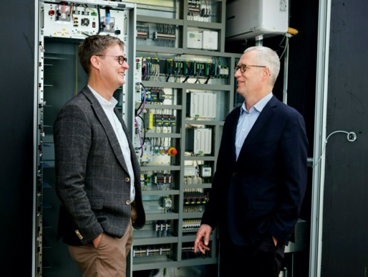
QINOUS.jpg: Die QINOUS Geschäftsführer Steffen Heinrich (links) und Reinhard Edelmann (rechts) befürworten die Nutzung von 3M Novec 1230 Feuerlöschmittel in den Energiespeichersystemen des Unternehmens. Foto: QINOUS
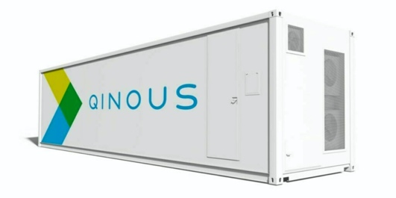
Energiespeicher.jpg: Die Energiespeichercontainer nutzen 3M Novec 1230 Feuerlöschmittel. Foto: QINOUS

Presse-Kontakt Oliver Schönfeld, Tel.: +49 2534 645-8877
E-Mail: os@schoenfeld-pr.de

3M Deutschland GmbH
Carl-Schurz-Str. 1
41453 Neuss
+49 2131 14-0

Kunden-Kontakt 3M Ralph Klembt, Tel.: +49 2131 14-2185
E-Mail: rklembt@3M.com

Deutschland
www.3M.de
www.3M.de/presse
https://twitter.com/3MDeutschland
https://www.facebook.com/3MDeutschland

Österreich
www.3M.com/at
https://www.3maustria.at/3M/de_AT/pressroom-alp/
https://twitter.com/3MAustria
https://www.facebook.com/3MAustria

Schweiz
www.3M.com/ch
https://www.3mschweiz.ch/3M/de_CH/pressroom-alp/
https://twitter.com/3MSchweiz
https://www.facebook.com/3MSchweiz

